Intel i210
El rendimiento en tiempo real estricto más asequible que nunca POWERLINK aumenta su velocidad con el controlador Intel®
Un nivel extremadamente bajo de fluctuaciones (jitter) es un requisito indispensable para que las aplicaciones con cientos de ejes sincronizados puedan lograr el máximo rendimiento. Hasta hace poco, los controladores Ethernet estándar no cumplían con esta demanda. Intel® Ethernet Controller I210 es el primer controlador Ethernet estándar que satisface plenamente los requisitos de temporización de POWERLINK. POWERLINK es un sistema de comunicación completamente libre de patentes, independiente del proveedor y basado en software que ofrece rendimiento en tiempo real estricto.
"El hecho de que un controlador Ethernet estándar de un fabricante de semiconductores líder proporcione soporte para POWERLINK ahora permite implementar esta red en tiempo real de forma más fácil y asequible que nunca", explica Stefan Schönegger, Director General del Grupo de Estandarización de Ethernet POWERLINK (EPSG). "También demuestra su verdadera independencia del proveedor, sobre todo en comparación con las redes que requieren ASICs patentados".
Con el controlador Intel Ethernet I210, las conexiones de nodos POWERLINK no tienen que implementarse en el hardware programable, lo cual refuerza todavía más el concepto de tecnología abierta basada en componentes estándar. Los controladores Ethernet estándar serán siempre más asequibles que cualquier solución a medida, ya que se fabrican en grandes volúmenes. Esto reduce los costes en hardware necesarios para implementar soluciones POWERLINK en tiempo real estricto.
O, tal y como comenta Dawn Moore, Director General de Intel Networking Division: "Con el controlador Intel Ethernet I210, los usuarios de POWERLINK pueden lograr un alto rendimiento y previsibilidad a un coste inferior. Nuestro controlador elimina la necesidad de utilizar costosos controladores personalizados, y ayudará a los clientes a implementar soluciones POWERLINK de la forma más rápida y rentable".
Con un tamaño sumamente reducido de chip QFP de 64 pines y 9x9 mm, el controlador Intel Ethernet I210 ocupa muy poco espacio en la placa. Se trata de otra ventaja, además de la reducción de costes y consigue que implementar POWERLINK sea más viable en dispositivos de campo pequeños con espacio limitado.
Para más información, consulte el resumen de la solución publicado por Intel: http://www.intel.com/content/www/us/en/ethernet-controllers/ethernet-powerlink-industrial-automation-brief.html
Antecedentes de la empresa
El Grupo de Estandarización de Ethernet POWERLINK (EPSG) es una organización independiente fundada en 2003 por las principales empresas del sector de la automatización y el control de movimiento. Sus objetivos son la normalización y el continuo desarrollo del protocolo POWERLINK introducido por primera vez en 2001 por B&R. Este sistema de comunicación en tiempo real de alto rendimiento es un protocolo avanzado basado en el estándar IEEE 802.3 Ethernet, diseñado para garantizar la transferencia de datos en tiempo real dentro del rango de los microsegundos. El EPSG coopera con los principales organismos de normalización como CAN in Automation (CiA) y el IEC. Anton Meindl, Director del Área de Control de B&R, es el CEO de la organización.
Persona de contacto:
Grupo de Estandarización de Ethernet Powerlink (EPSG)
OFICINA DE POWERLINK
Schaperstrasse 18
10719 Berlín
Alemania
Tel.: +49 . 30 . 8508 8529
Fax: +49 . 30 . 8508 8586
E-Mail: info@ethernet-powerlink.org
WWW: http://www.ethernet-powerlink.org

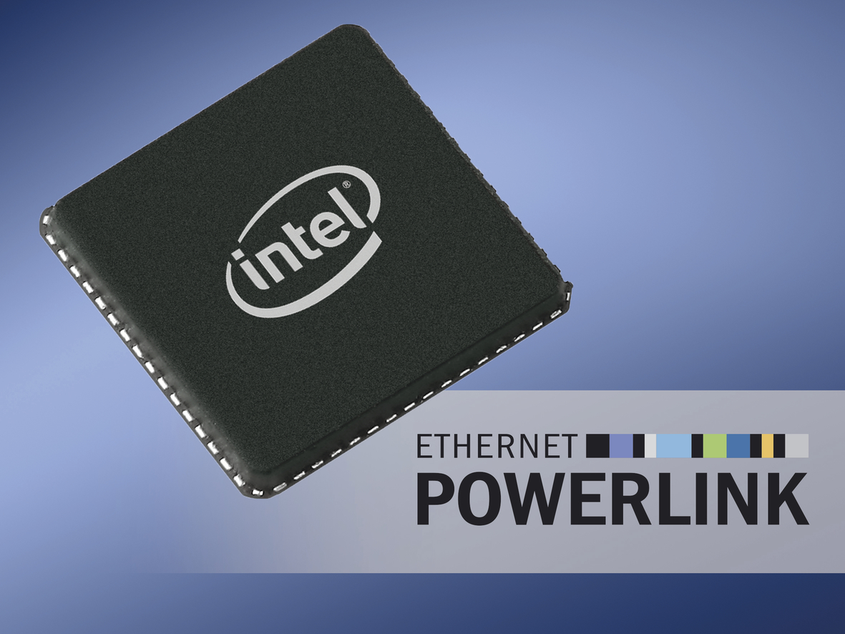

Acerca de B&R
B&R, empresa perteneciente al Grupo ABB y con sede en Austria, es líder mundial en automatización industrial. B&R combina tecnología de vanguardia con ingeniería avanzada para proporcionar a usuarios de todos los sectores soluciones completas para la automatización de máquinas y fábricas, Motion Control, HMI y tecnología de seguridad integrada. El catálogo de productos se completa con estándares de comunicación de IoT industrial que incluyen OPC UA, POWERLINK y openSAFETY. Gracias a su única herramienta de software Automation Studio, B&R redefine constantemente el futuro de la ingeniería de automatización. El espíritu innovador que mantiene a B&R a la vanguardia de la automatización industrial está impulsado por el compromiso de simplificar los procesos y superar las expectativas de los clientes.Para más información, visite www.br-automation.com.
Para más información, visite www.br-automation.com.

